Cisco Webex
Sastanku možete prisustvovati pritiskom na link iz maila. Tražit će upis imena i mail adrese, a nakon toga odaberete
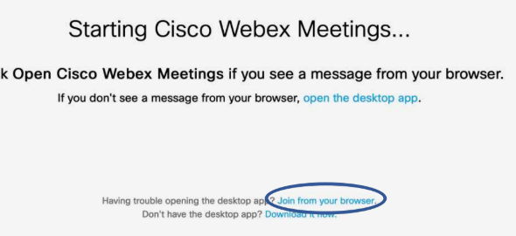
U pregledniku će se pojaviti prozor sličan sljedećem, a nakon izlaska ništa nije instalirano.
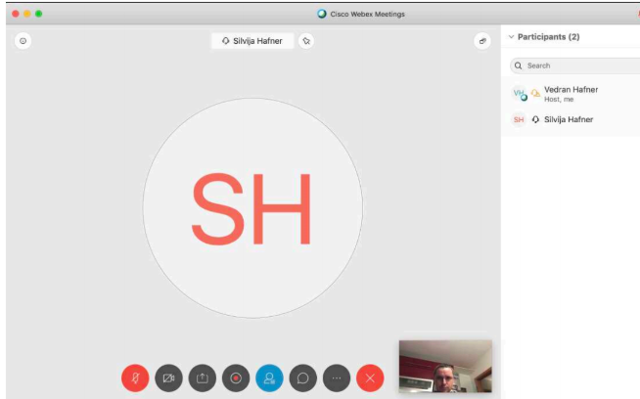
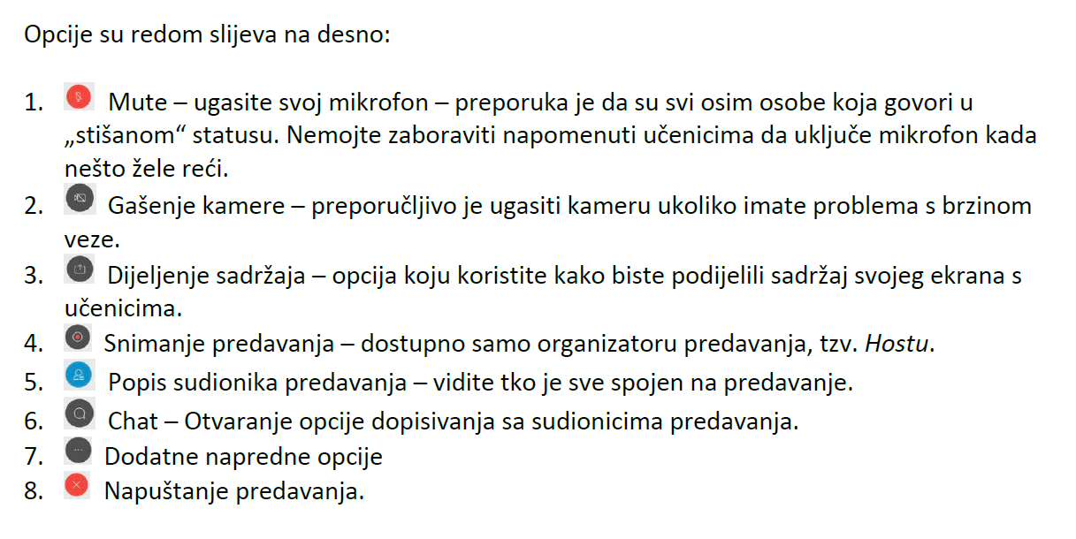
Cisco Webex – Kreiranje korisničkog računa
Registraciju na videokonferencijsku aplikaciju Cisco Webex možete pokrenuti klikom na poveznicu
https://cart.webex.com/sign-up-webex
Molim vas da pratite korake kako biste se uspješno prijavili na servis i kreirali vlastitu videokonferenciju.
- Upišite svoju e-mail adresu na označeno mjesto i kliknite „Sign up“.

- Unesite svoje ime i prezime u zadana polja te kliknite „Continue“.
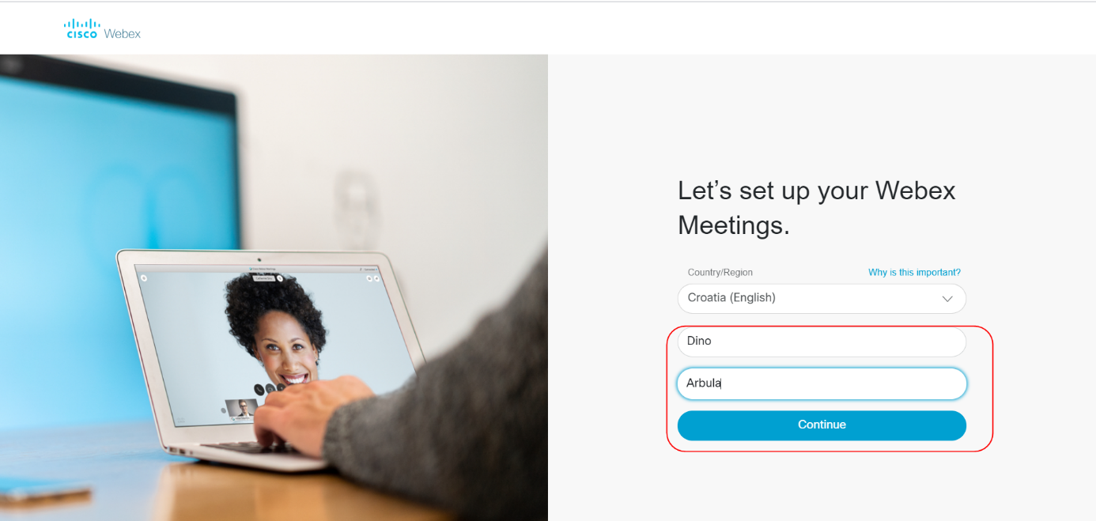

- Webex šalje e-mail na adresu e-pošte koju ste upisali u prvom koraku.

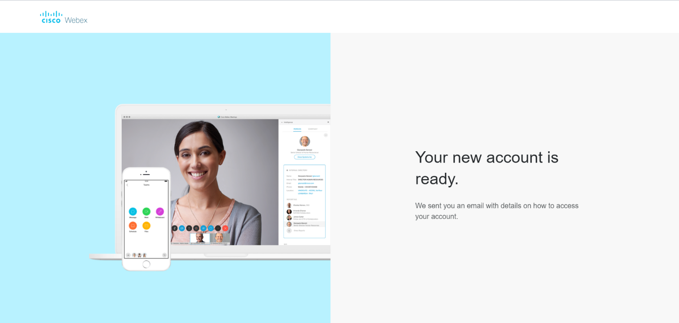

- Pristupite vašoj e-pošti, otvorite primljenu poruku te kliknite na gumb „Create Password“.

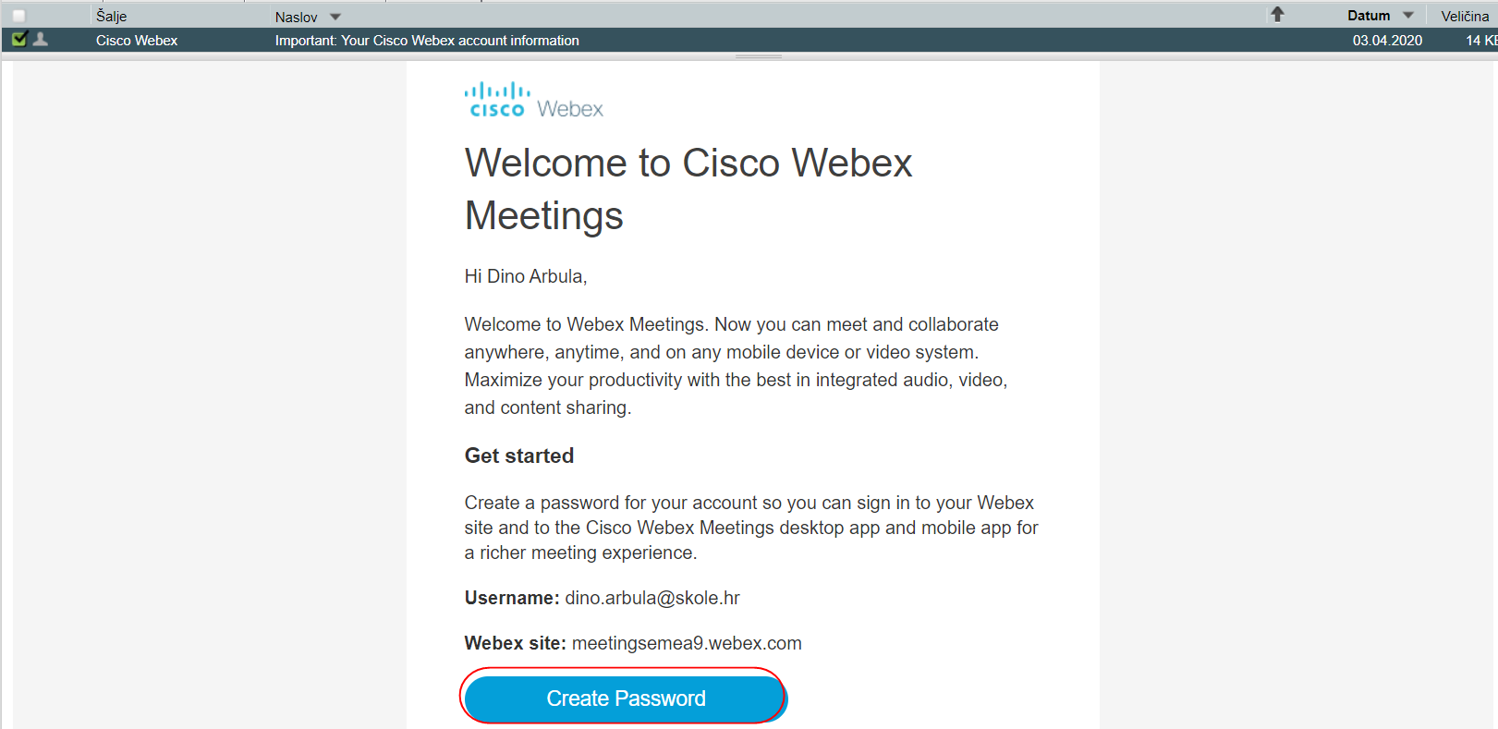

- Upišite i potvrdite svoju lozinku (Napomena: Lozinka koju upisujete ne mora biti lozinka vašeg e-mail korisničkog računa) te kliknite „Continue“.

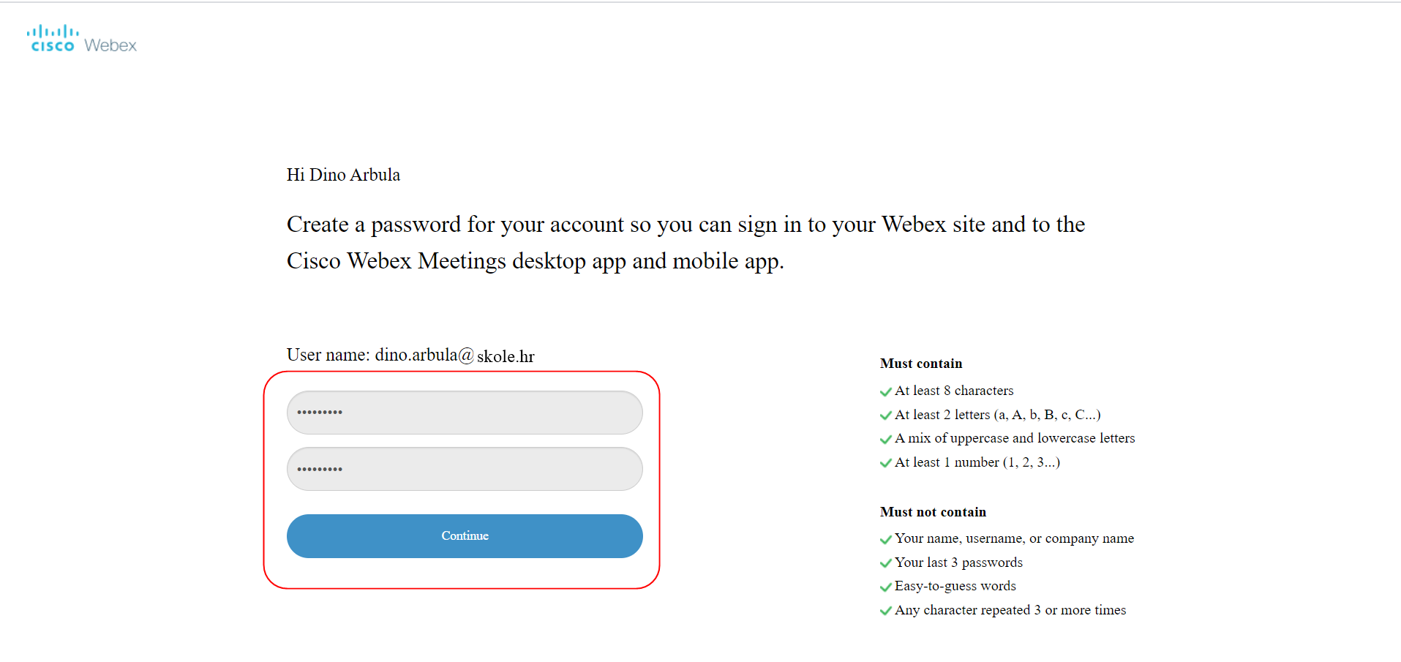
- Kliknite na gumb „Start meeting“

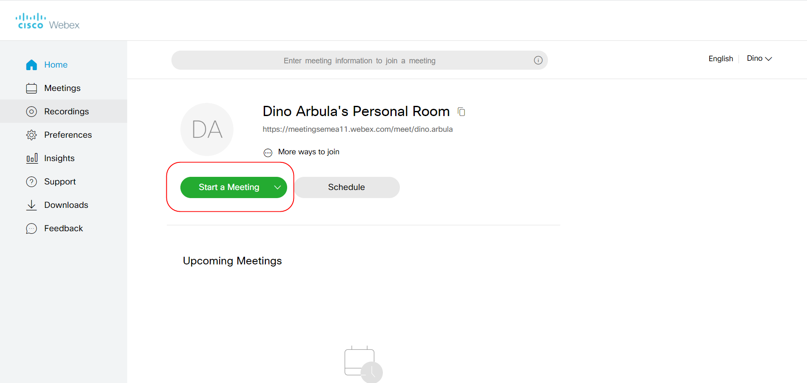

Korisničkim imenom i lozinkom možete ulaziti na bilo kojem računalu u svoj račun te pratiti stare razgovore i kontakte. Nakon registracije možete i instalirati program.

Cisco Webex – instalacija programa

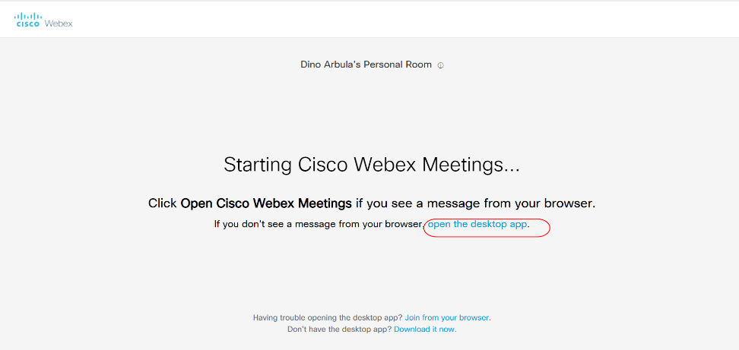
- Kliknite na „open the desktop app“. Može se pojaviti u raznim oblicima, plavom kvadratu, zelenom gumbu…

- Kliknite na „download it“.
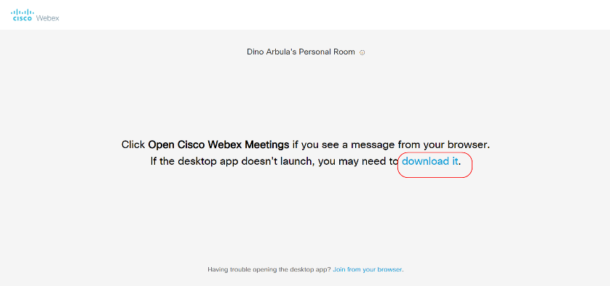

- Nakon što se aplikacija preuzela, instalirajte ju klikom na označeno polje.
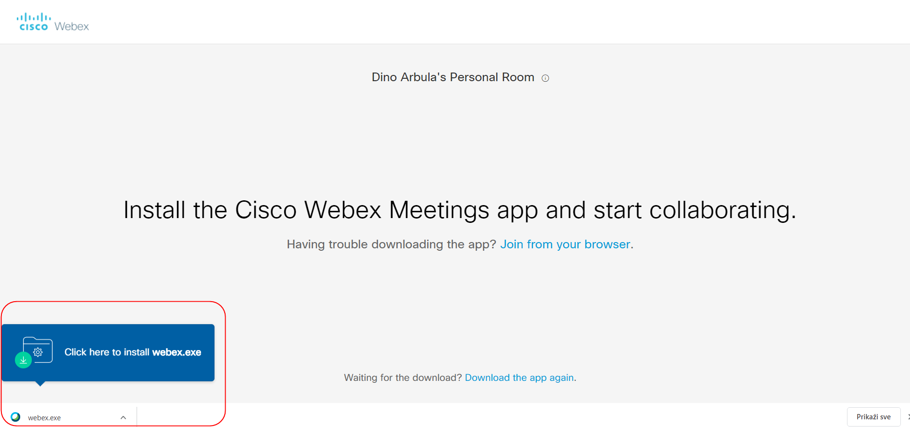
Instalacija je jednostavna i brza.

Pokretanje novo sastanka
Videokonferenciju pokrećete pritiskom na gumb „Start Meeting“.
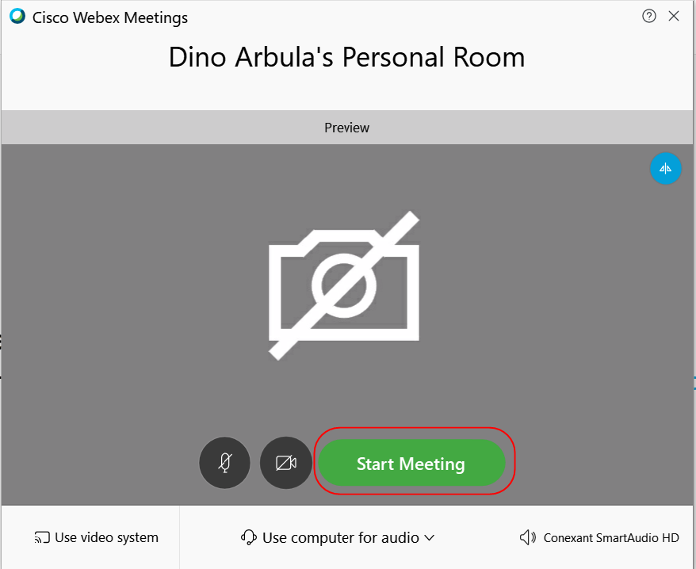

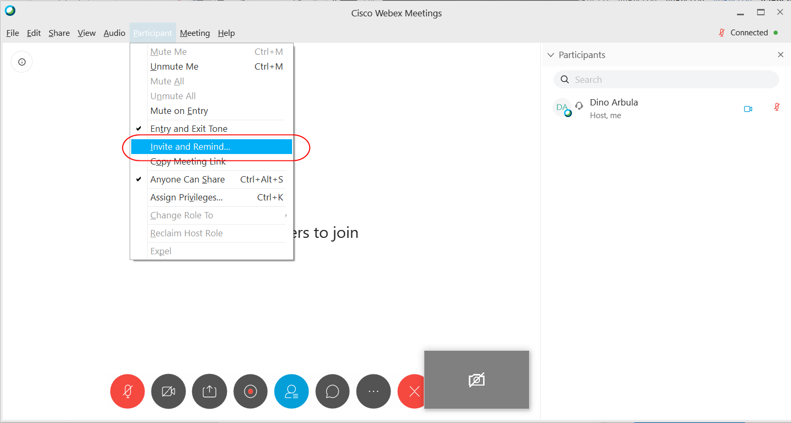
Sudionike pozivate tako da kliknete na „Participant“ pa odaberete opciju „Invite and Remind“.

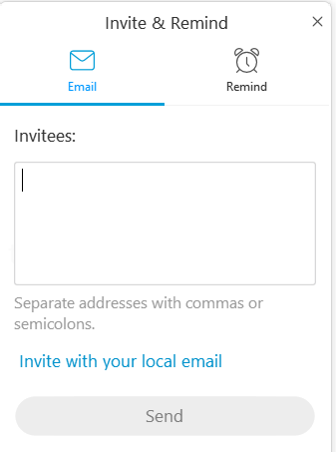
U zadano polje upisujete e-mail adrese osoba koje želite pozvati na sudjelovanje u vašoj videokonferenciji. Nakon što upišete adrese, kliknite „Send“.

Nakon otvaranja linka u mailu, pozvani se pridružuju razgovoru.

Sretno i dobru zabavu!

